ANÁLISIS “SITUACIÓN DEL MERCADO DE OBRA NUEVA EN 2023”
Uno de cada cuatro compradores que busca obra nueva tarda más de un año en adquirir la vivienda

- Cuatro de cada diez compradores que han considerado la obra nueva han tardado hasta cuatro meses en encontrar una vivienda
- El perfil de comprador de obra nueva es una mujer en el 56% de los casos de 41 años de edad, con un poder adquisitivo alto y que ya tiene pareja e hijos
- El 32% de los compradores que ha barajado la nueva construcción ha destinado un tiempo inferior al que pensaban en la búsqueda de vivienda
- Aquí se puede ver un vídeo de la directora de Estudios de Fotocasa

Madrid, 12 de diciembre de 2023

Las personas que han adquirido vivienda en el último año y han considerado la obra nueva buscan mayoritariamente en la misma localidad donde ya residían. Son, concretamente, el 66% de ellos, que se reparten entre los que también quieren permanecer en el mismo barrio (37%) y los que planean cambiar de vecindad (29%). Esta es una de las principales conclusiones del análisis “Situación del mercado de obra nueva en 2023” realizado por el portal inmobiliario Fotocasa. Entre los que sí se plantean mudarse de localidad, el 17% quiere irse a una que esté próxima a su lugar de residencia en el momento de iniciar el proceso de compra. Solamente hay un 7% que busca comprar en una localidad lejana a la suya, aunque en la misma provincia, y un 11% que quiere trasladarse de provincia.

Sin embargo, las preferencias no siempre coinciden con la materialización de la compra. De hecho, hay una diferencia de nueve puntos porcentuales entre los que inician el proceso en su misma localidad y barrio (37%) y los que lo logran (28%). Por el contrario, son menos los que inician el proceso en un barrio distinto (29%) que los que finalmente compran allí (35%).

La distancia entre el deseo inicial y la culminación del ciclo de compra se acorta, o directamente desaparece, a medida que aumenta la distancia con el lugar de residencia actual. Por ejemplo, los que se quieren trasladar a una localidad lejana de la misma provincia y los que lo consiguen coinciden en un porcentaje del 7%.

Lo mismo cabe decir en relación con los que quieren cambiar de provincia: es el plan de un 11% de los compradores y ese es exactamente el mismo porcentaje de los que terminan encontrando vivienda para comprar en esta ubicación.
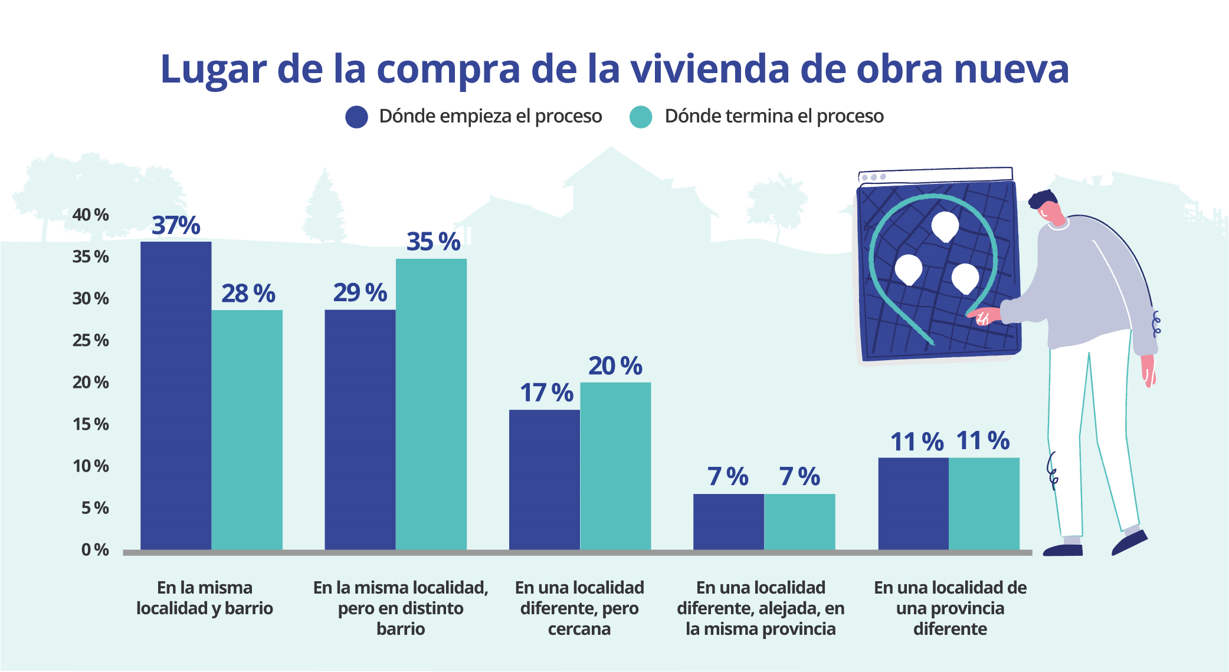

“La escasez de oferta de vivienda de obra nueva es la principal problemática de esta tipología que dificulta el acceso a ella, pero la solución no es fácil ya que la construcción de viviendas se envuelve en varios impedimentos. Con el alza de tipos, los promotores no solo tienen más obstáculos para obtener financiación, desarrollar la promoción, sino también para realizar la compra de suelo. La lentitud en la burocracia, el aumento de costes de construcción y falta de mano de obra son también inconvenientes que continúan mermando al sector. Por lo que esta situación hace que llevemos 15 años infraproduciendo vivienda, con ralentización y paralización de los desarrollos urbanísticos”, explica María Matos, directora de Estudios y portavoz de Fotocasa.

Crece el porcentaje de los que esperan más tiempo

Uno de los factores que en mayor medida marca el proceso de búsqueda es el tiempo que se tarda en su culminación. En este sentido, el 40% de los compradores que ha barajado la opción de obra nueva tarda menos de cuatro meses en comprar una vivienda. Se trata de un porcentaje ocho puntos inferior al de 2022, cuando alcanzaba el 48%. De manera desagregada, estos compradores se dividen entre los que tardan menos de dos meses, que son el 20% (23% doce meses antes), y los que tardan entre dos y cuatro meses, el otro 20% (25% en 2022). Más tienen que esperar el 18% que emplean entre cuatro y seis meses en encontrar una vivienda para comprar, y un 17% que tardan entre seis meses y un año.

Consecuentemente, al descenso de los compradores que consideran adquirir obra nueva y tardan menos tiempo en encontrar vivienda se corresponde un incremento de los que se enfrentan a un periodo más prolongado para lograrlo.

Así, en 2022 eran el 9% los que tardaban entre uno y dos años, mientras que doce meses después el porcentaje ha aumentado hasta el 14%. Por su parte, los que deben aguardar más de dos años pasan del 6% al 11%. Si agrupamos ambos segmentos vemos que los que han de esperar más de un año para ver materializada su compra constituyen casi una cuarta parte del total de propietarios.

Esta última circunstancia también incide en la percepción que el comprador tiene respecto al tiempo empleado, ya que los que expresan que éste fue mucho mayor al esperado pasan del 7% al 9%. Pese a esto, igual que en 2022, sigue habiendo un 32% que afirma que el tiempo fue algo o mucho menos de lo esperado.
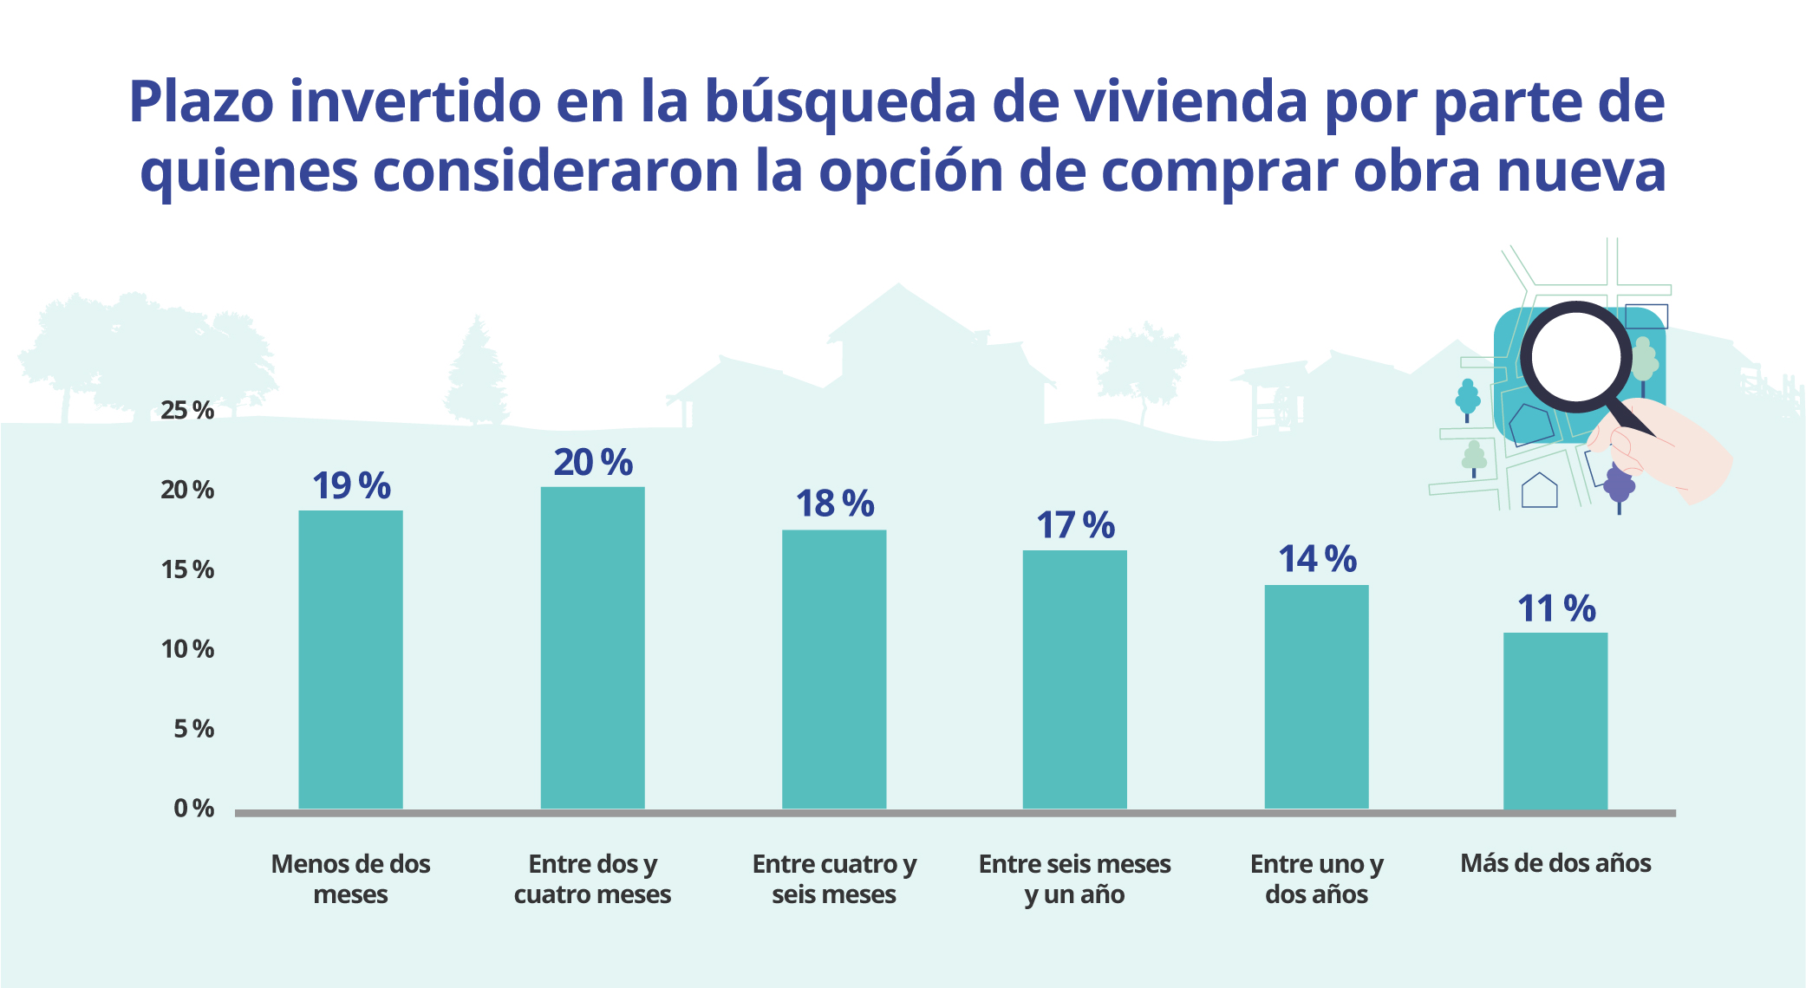

El perfil del potencial comprador de obra nueva

Dentro de ese 64% de compradores que ha considerado la posibilidad de adquirir una vivienda de obra nueva, el 56% son mujeres y el 44% son hombres. Se trata de una distribución cuya distancia se ha ensanchado ligeramente respecto a la de 2022: entonces el 52% eran mujeres y el 48% eran hombres. En cuanto a la edad media, ésta sube un año respecto a 2022, pasando de 40 a 41 años.

Por lo que se refiere al nivel socioeconómico, se aprecia un aumento del peso de las clases altas en la consideración a comprar obra nueva, en detrimento de las clases medias. Si nos centramos en aquellos que consideran exclusivamente obra nueva, este incremento de las clases altas es todavía mayor. Asimismo, la pérdida de peso de las clases medias viene motivada por un descenso dentro de los que consideran tanto obra nueva como segunda mano.

Entre aquellos demandantes de vivienda de compra que consideraron y/o compraron finalmente un inmueble de nueva construcción, hay un 38 % que vive con su pareja e hijos. Seguidamente, un 34% convive exclusivamente con su pareja y un 12% solo.

En cuanto al lugar de residencia de este segmento de compradores de vivienda interesados en la obra nueva, el reparto sigue siendo similar al de años anteriores: Madrid (19%) y Andalucía (19%) son las comunidades autónomas con una mayor concentración de este perfil de demandantes.

Si hablamos de la vivienda en la que residían previamente a la compra, el 43% estaba en un inmueble de su propiedad, frente al 36% que estaba en régimen de alquiler. Y, por lo que se refiere a la vivienda que han comprado o están intentando comprar, la amplia mayoría (85%) pretende convertirla en su primera residencia.
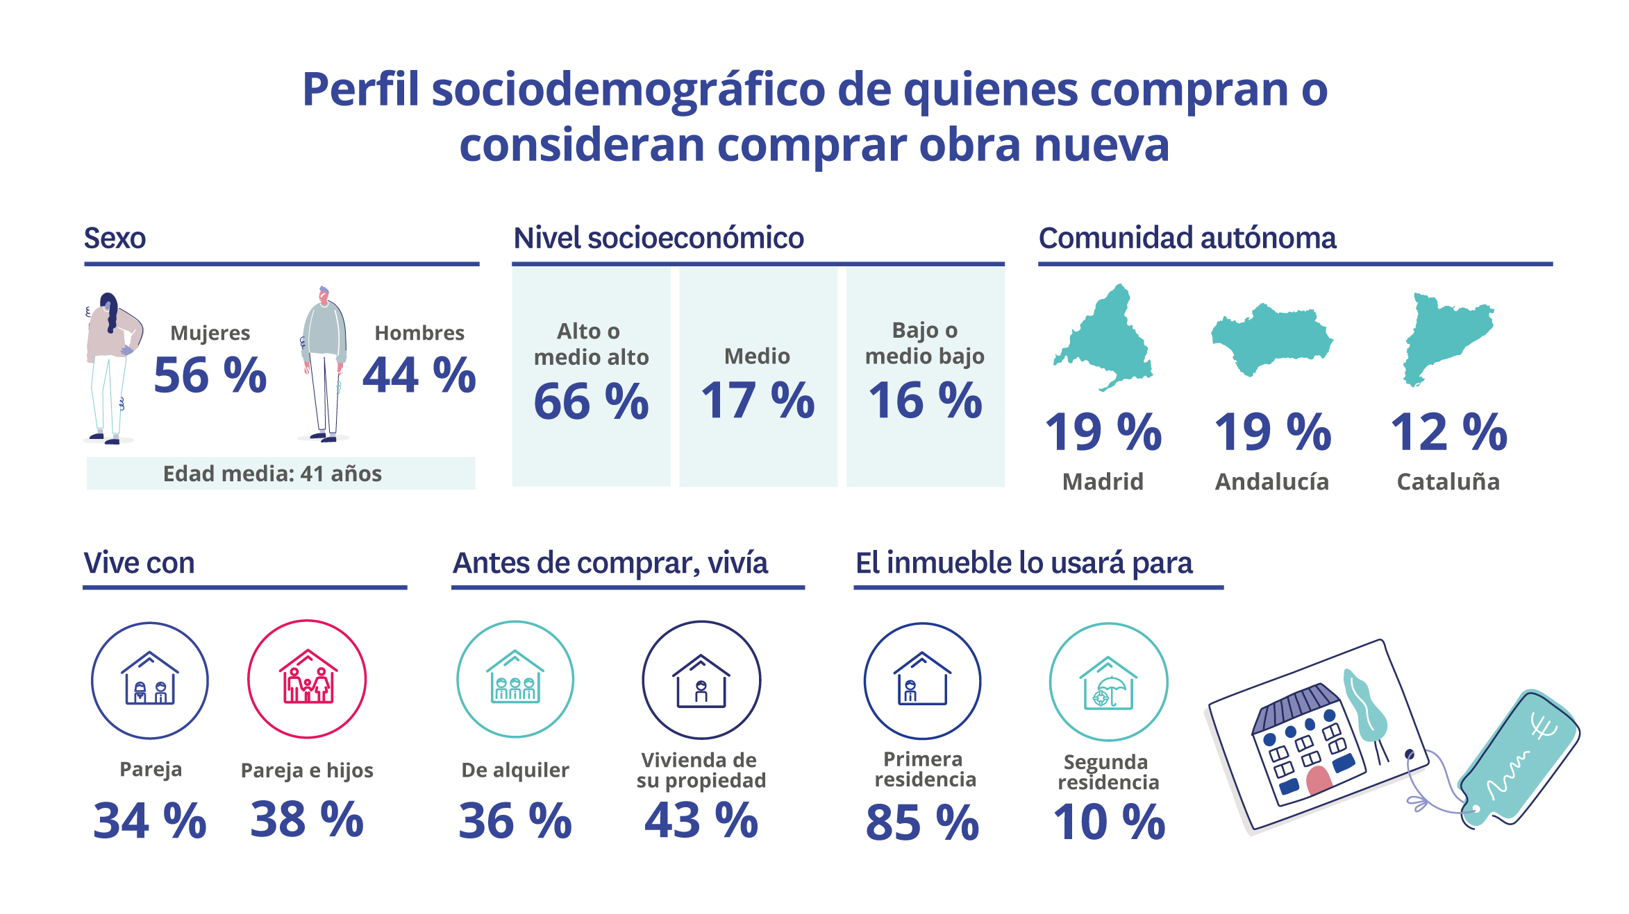

Sobre el análisis “Situación del mercado de obra nueva en 2023”
El portal inmobiliario Fotocasa ha realizado el análisis “Situación del mercado de obra nueva en 2023”, en base a un exhaustivo análisis del equipo de Business Analytics de Fotocasa en colaboración con el instituto de investigación The Cocktail Analysis.
El análisis pone el foco en la situación de la vivienda de obra nueva. Al igual que los anteriores informes, se ha realizado sobre un panel independiente con una muestra de 5.002 personas representativas de la sociedad española y que tienen entre 18 y 75 años, a través de encuestas online que se efectuaron en el primer semestre de 2023. Error muestral: +-1,4%.

Sobre Fotocasa
Portal inmobiliario que cuenta con inmuebles de segunda mano, promociones de obra nueva y viviendas de alquiler. Cada mes genera un tráfico de 34 millones de visitas (75% a través de dispositivos móviles). Mensualmente elabora el índice inmobiliario Fotocasa, un informe de referencia sobre la evolución del precio medio de la vivienda en España, tanto en venta como en alquiler. Toda nuestra información la puedes encontrar en nuestra Sala de Prensa.
Fotocasa pertenece a Adevinta, una empresa 100% especializada en Marketplaces digitales y el único “pure player” del sector a nivel mundial.
Más información sobre Fotocasa.
Sobre Adevinta Spain
Adevinta Spain es una compañía líder en marketplaces digitales y una de las principales empresas del sector tecnológico del país, con más de 18 millones de usuarios al mes en sus plataformas de los sectores inmobiliario (Fotocasa y habitaclia), empleo (InfoJobs), motor (coches.net y motos.net) y compraventa de artículos de segunda mano (Milanuncios).
Los negocios de Adevinta han evolucionado del papel al online a lo largo de más de 40 años de trayectoria en España, convirtiéndose en referentes de Internet. La sede de la compañía está en Barcelona y cuenta con una plantilla de 1.200 personas comprometidas con fomentar un cambio positivo en el mundo a través de tecnología innovadora, otorgando una nueva oportunidad a quienes la están buscando y dando a las cosas una segunda vida.
Adevinta tiene presencia mundial en 10 países. El conjunto de sus plataformas locales recibe un promedio de 3.000 millones de visitas cada mes.
Más información en adevinta.es

Departamento Comunicación Fotocasa
Anaïs López
comunicacion@fotocasa.es
620 66 29 26

Llorente y Cuenca
Ramon Torné
rtorne@llorenteycuenca.com
638 68 19 85

Fanny Merino
emerino@llorenteycuenca.com
663 35 69 75

Paula Iglesias
piglesias@llorenteycuenca.com
662 450 236

